# Introduction aux micro-organismes

# Compléter un texte

# Document travail élève (DTE2) – niveau 2



Qu’as-tu appris sur les microbes ? Complète les phrases ci-dessous :

Mots à utiliser : virus, trois, micro-organismes, utiles, levures,   
unicellulaires, bâtonnets

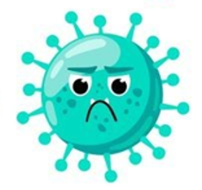Les ______________ plus connus sous le nom de microbes ou de germes sont de minuscules organismes vivants dont la plupart sont trop petits pour être visibles à l’œil nu.

Certains microbes sont _______________ et d’autres sont dangereux pour l’homme.   
Il y a __________ principaux types de microbes : ____________________________

Les _____________ sont les plus petits et causent de nombreuses maladies comme la varicelle, la grippe, les rhumes. Ils ont besoin d’une cellule hôte pour survivre et se multiplier. Le SARS-CoV-2 responsable du COVID-19 en est un exemple.

Les champignons sont les plus gros des microbes. Les champignons pathogènes peuvent provoquer des infections ou être toxiques. Certains sont utiles comme Saccharomyces qui sont des ____________ qui sont utilisées pour faire lever le pain.

Les bactéries sont des organismes _____________ qui se multiplient très rapidement.

Elles peuvent être classées en trois groupes selon leur forme : _________________, sphères ou spirales. Ces formes aident les médecins à identifier l’infection dont un patient est atteint.